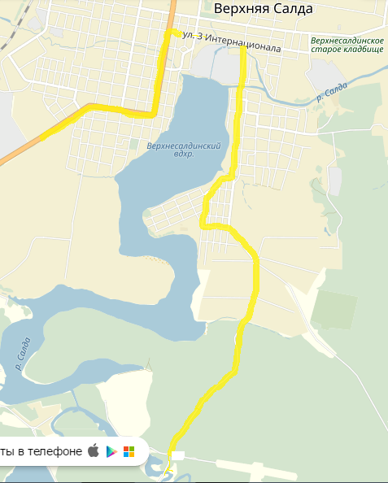

Въезд в город

О/л «Лесная Сказка»

Лагерь легко находится по навигатору, в картах

